Melchior Mustermann

Industriemechaniker

## KONTAKT

## +49 123 54201526

## [mustermail@muster.de](mailto:mustermail@muster.de)

Musterstraße 11

12345 Musterstadt



Berufserfahrung

### Industriemechaniker

*Musterbetrieb Beispielhausen | seit Sep 2019*

* Koordination von Produktionsabläufen
* Materialbeschaffung
* Teilnahme an Maschinenbaukonstruktion
* Qualitätssicherung

### Industriemechaniker

*Beispiel Metallproduktion | Okt 2012 – Dez 2015*

* Montage und Wartung von Maschinen
* Metallbearbeitung
* Arbeitssicherheit

## Kenntnisse

CNC-Programmierung

iAuditor

MS Office

## Sprachen

Deutsch

Englisch

## A1 A2 B1 B2 C1 C2

### Industriemechaniker

*Musterfirma Beispielstadt | Jan 2016 – März 2019*

* Außendienst vor Ort bei Kunden
* Montage und Wartung von Großanlagen
* Durchführen von Reparaturen
* Kalibrierung und Qualitätsprüfung

## Soft Skills

* Technisches Verständnis
* Kommunikationsstärke
* Teamfähigkeit

## Hobbys

* Handball

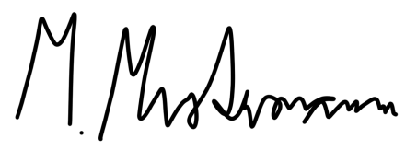

### Sicherheit am Arbeitsplatz

*Muster-Fortbildungsinstitut Beispielstadt* *| März 2014*

### Prüfmittelbeauftragter

*Weiterbildungsakademie Musterstadt | Mai 2016*

Weiterbildungen

### Mittlere Reife

*Realschule Vollstadt | Sep 2003 – Jun 2008*

### Ausbildung zum Industriemechaniker

*Musterfirma Beispielfirma | Sep 2008 – Aug 2011*

Schwerpunkt: Maschinen- und Anlagenbau

Bildungsweg

Musterstadt, den 01. Januar 2023

## +49 123 54201526 [mustermail@muster.de](mailto:mustermail@muster.de) Musterstraße 11, 12345 Musterstadt